PRESSEINFORMATION

Osnabrück, 13. Juli 2017

Umweltschonende City-Logistik in der Lkw-Klasse ab 7,5 Tonnen:
Thermo King-Dienstleister unterstützen Kunden und Fahrzeugbauer

Alternative Antriebe und ressourcenschonende Kühlkonzepte

In den vergangenen Monaten ist viel Bewegung in den Markt für Verteiler-Fahrzeuge gekommen – umweltschonende Antriebe sind zunehmend gefragt. Dies gilt speziell für Kühlfahrzeuge oberhalb der Transporter-Klasse, denn hier geht es nicht nur um den Lkw-Antrieb, sondern auch um das unabhängige Aggregat zur Temperierung des Laderaumes. Ergänzend zu den bewährten, emissionsreduzierten Diesel-Aggregaten von Thermo King fördern die autorisierten Dienstleister des Herstellers umweltschonende Kühlkonzepte für Verteiler-Lkw ab 7,5 Tonnen. Praxisbewährt ist die CO2-Technologie im offenen Kreislauf auf Grundlage der elektrischen, fast lautlosen CryoTech-Kühlaggregate. Hinzu kommen die Generator-betriebenen Elektro-Kühlaggregate der Thermo King-Schwesterfirma Frigoblock, für die das Thermo King-Netz den Service sukzessive integriert. Zudem setzt Thermo King in Zukunft auf die Entwicklung von Diesel/Elektro Hybrid-Anlagen, die auch im Verteilerverkehr eine Rolle spielen werden. Einen Anfang hat Thermo King mit der neuen Sattelauflieger-Kühlmaschine SLXi gemacht, die in diesem Jahr auch in einer Hybrid-Version erhältlich sein wird. „Damit können die zwei bewährten Antriebe erstmals in einer Maschine kombiniert und bedarfsspezifisch eingesetzt werden – Diesel außerhalb der Stadtgrenze, Elektro in City-Zone“, sagt Thermo King-Händlersprecherin Katrin Koch. „Mit dieser Technologie und den weiteren genannten Modellen verfügen wir über eine breite Palette an technischen Lösungen für einen umweltschonenden Verteilerverkehr.“ In München etwa nutzen Speditionen wie Bodan bereits die CO2-Cryotech-Anlagen, in Berlin und in der Schweiz fahren z.B. Elektro-Lkw von E-Force mit elektrischen Aggregaten. Weitere Informationen zu alternativen Kühlkonzepten in Verteiler-Lkw es bei allen deutschen Vertragspartnern: Euram (Düsseldorf), Josef Große Kracht (Osnabrück), tkv Transport-Kälte-Vertrieb (Ulm), Transportkühlung Thermo King (Hamburg), Thermo King Berlin Transportkälte, Thermo King Oberhausen Blum (Ruhrgebiet), Thermo King Steinsdörfer (Würzburg) sowie Kuss, Eschwey & Co. (Hockenheim).

Betreiber von Kühlfahrzeugen finden beim Thermo King-Händlernetz derzeit die größte Auswahl an unterschiedlichen Kühlmaschinen-Technologien auf dem deutschen Markt. „Mit Diesel- und Elektro-Aggregaten sowie der rein elektrischen CryoTech-Technologie mit flüssigem CO₂ als natürlichem Kältemittel können unsere Kunden ihre Fahrzeugflotten bedarfsgerecht ausstatten“, sagt Katrin Koch, Sprecherin der deutschen Thermo King-Händler.
Das elektrische CryoTech-System mit CO2-basierter Kühlung ist bereits seit 2013 im Serienbetrieb bei mehreren Münchner Food-Logistik-Kunden wie Bodan und GFT Logistic – und damit gut erprobt und praxistauglich. Es arbeitet ohne herkömmlichen Motor fast lautlos und nutzt aus industriellen Prozessen wiedergewonnenes CO₂. Durch Verwendung des recycelten, CO₂-basierten Kältemittels R-744 in einem offenen Kreislaufsystem erzielen CryoTech-Kühlmaschinen gegenüber den üblichen Dieselaggregaten eine wesentliche Emissionsreduktion. Das System bietet zudem eine schnellere Temperaturwiedergewinnung und ist prädestiniert für den Verteilerverkehr mit mehreren Türöffnungen auf der Tagesroute. Der süddeutsche Thermo King-Dienstleister tkv konnte bereits 2013 drei Kunden mit Verteilerverkehren in München von Cryotech überzeugen, so dass der Bau und der wirtschaftliche Betrieb einer CO2-Tankstelle realisierbar war. Diese Infrastruktur sichert den Nachschub.

Bei den Diesel-Aggregaten liegt der Fokus auf die weitere Reduktion von CO₂- und Lärm-Emissionen, in Verbindung mit dem Einsatz des neuen, alternativer Kältemittels R452A, um den ab 2020 den gesetzlichen Vorschriften der F-Gase-Verordnung heute schon gerecht zu werden. Im Bereich der Lärmschutzes gilt der niederländische PIEK-Standard als Maßstab: er setzt in lärmsensiblen Innenstadtbereichen für den Betrieb von Kühlmaschinen einen Grenzwert von maximal 60 dB(A). Dieser Wert wird von den geräuschreduzierten Thermo King-Aggregaten der Serie „Whisper pro“ unterschritten.

Infokasten: Thermo King-Servicenetz
Mit den eigenen Niederlassungen, autorisierten Service-Partnern und den Mobilservice-Teams ist das deutsche Thermo King-Servicenetz mit derzeit über 70 Standorten bundesweit flächendeckend vertreten. Eingebettet ist das deutsche Netz in ein europäisches Servicenetz mit über 350 Standorten. Die Transportkälte-Spezialisten bieten einen von Thermo King zertifizierten, ganzjährigen 24-Stunden-Service, der von Gutachtern des Kühlaggregate-Herstellers regelmäßig geprüft und bewertet wird. Dadurch profitieren die Kunden an allen Standorten von einer einheitlichen, gleichbleibenden Service-Qualität – erkennbar am „CertiTech“-Label von Thermo King. Grundlage sind bei allen Netzwerkpartnern meist Vollwartungsverträge für die Wartung und Reparatur der Kühlaggregate – zunehmend auch für weitere Komponenten.

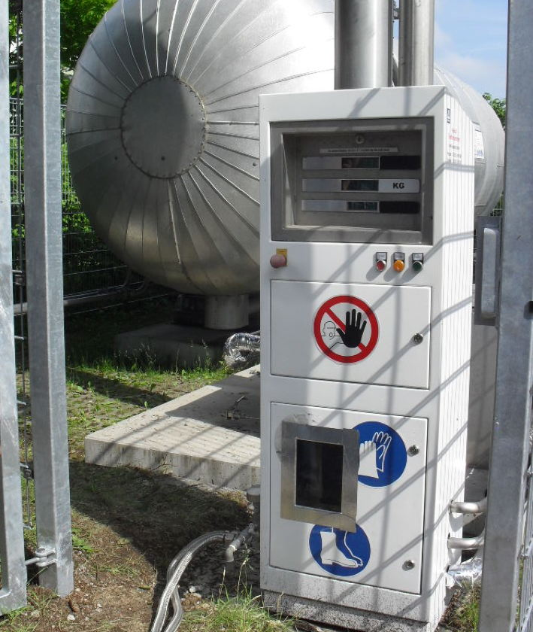
Bildmaterial:

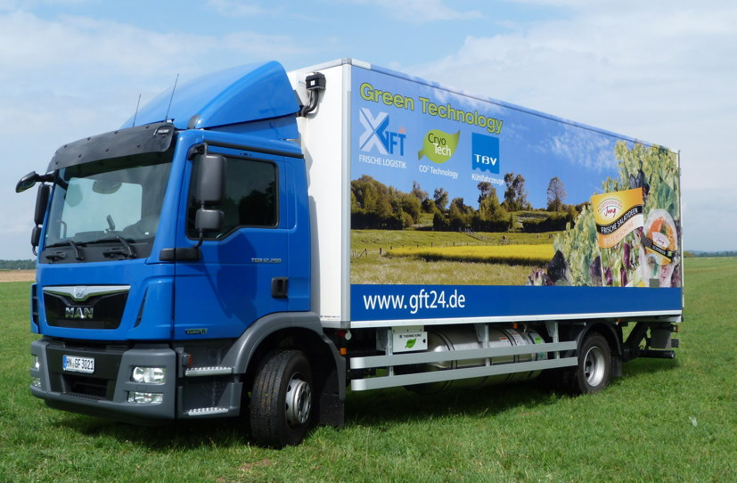

GFT-Kühlfahrzeug mit CryoTech an Bord CO2-Tankstelle in München-Garching

(Quelle: GFT Logistik) (Quelle: tkv Thermo King Süd)
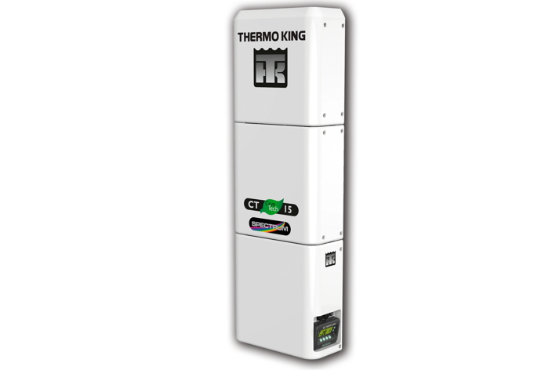
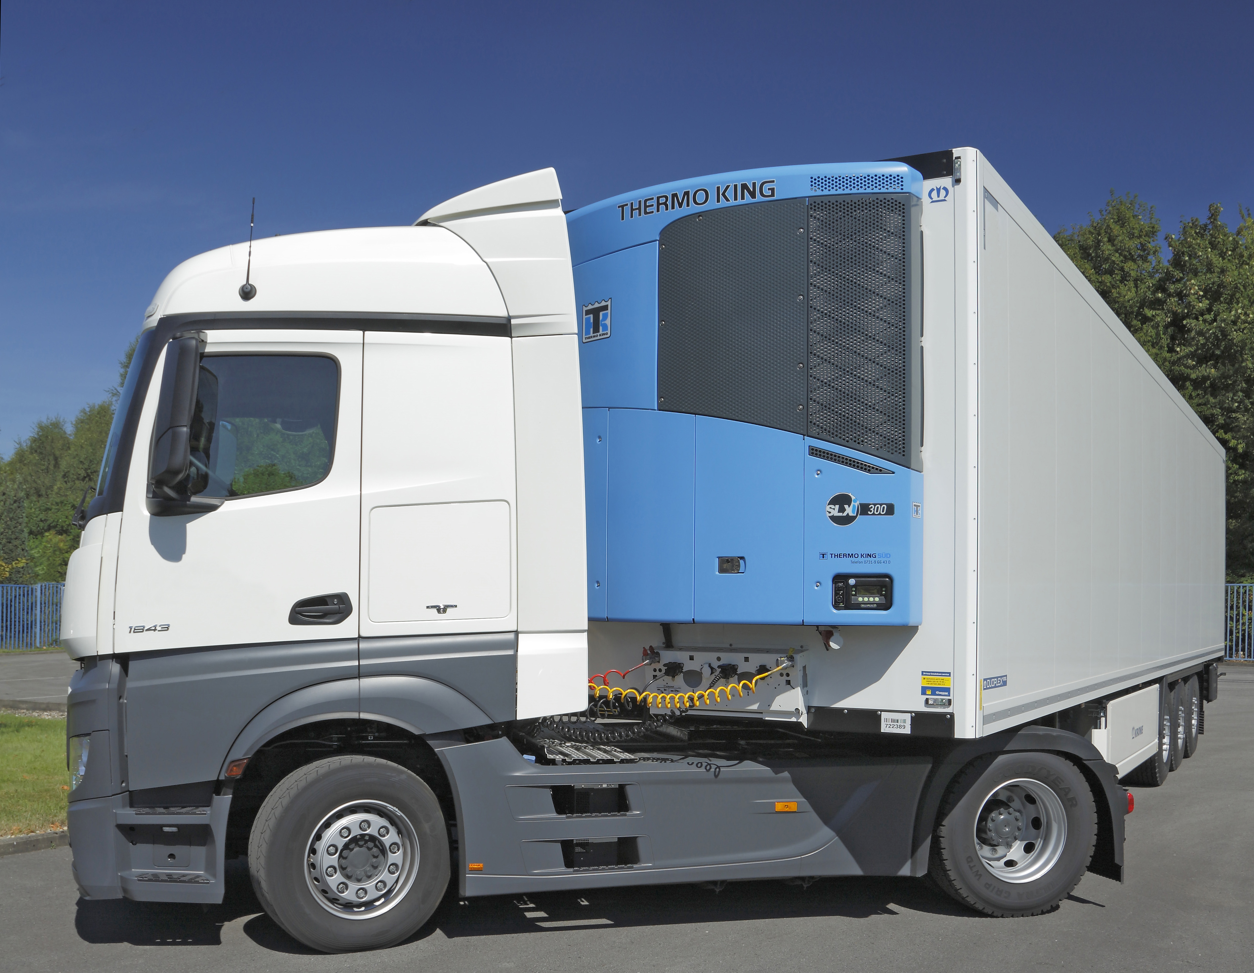

Kühlzug mit SLXi Hybridanlage CryoTech Elektrokühlung mit CO2 als Kältemittel

(Quelle: Thermo King) (Quelle: Thermo King)

Ansprechpartnerin Thermo King Händlernetz:  Katrin Koch  Josef Große Kracht GmbH & Co. KG  Gesmolder Str. 44 - 48  49084 Osnabrück  Tel. 0 541 58473-0  Fax 0 541 58473-51  kk@grosse-kracht.de  www.grosse-kracht.de | Pressearbeit:  Press’n’Relations GmbH Niederlassung Berlin  Bruno Lukas  Boyenstraße 41 - 10115 Berlin-Mitte  Telefon: +49 30 577 00-325  Telefax: +49 30 577 00-324  blu@press-n-relations.de  www.press-n-relations.de

Adressen der Thermo King Vertragpartner in Deutschland:

tkv Transport-Kälte-Vertrieb GmbH  – Thermo King Süd  Himmelweiler 9  89081 Ulm-Nord  Tel. 0731 - 96643-0  Fax 0731 - 96643-40  info@thermoking-sued.de  www.thermoking-sued.de | Thermo King Berlin Transportkälte GmbH  Rudolf Diesel Straße 4  16356 Ahrensfelde  Tel. 030 94002-0  Fax 030 94002-10  info@thermoking-berlin.de  www.thermoking-berlin.de | Josef Große Kracht  GmbH & Co. KG  Gesmolder Str. 44 - 48  49084 Osnabrück  Tel. 0 541 58473-0  Fax 0 541 572925  osnabrueck@grosse-kracht.de  www.grosse-kracht.de
Transportkühlung Thermo King GmbH  Porgesring 24  22113 Hamburg  Tel. 040-226905-0  Fax 040-226905-144  info@thermoking-hamburg.de  www.thermoking-hamburg.de | EURAM GmbH  Landstraße 15 – 17  42781 Haan  Tel. 0 2129 9336-0  Fax 0 2129 9336-26  euram@euram.de  www.euram.de | Kuss, Eschwey & Co. GmbH  Pfälzer Ring 36  68766 Hockenheim  Tel. 06205 - 5031  Fax 06205 - 5032  mail@thermoking-hockenheim.de  www.thermoking-hockenheim.de
Thermo King Oberhausen Blum GmbH  Max-Planck-Ring 7  46049 Oberhausen  Tel. 02 08 - 48 84 54  Fax 02 08 - 48 57 66  blum@thermoking-oberhausen.de  www.thermoking-oberhausen.de | Thermo King Würzburg  Werner Steinsdörfer Transportkälte  Mainfrankenpark 12  97337 Dettelbach  Tel. 09302 9888-0  Fax 09302 9888-29  office@thermoking-wue.de  www.thermoking-wue.de

Thermo King Berlin Transportkälte GmbH
Mit 38 Mitarbeitern und vier Standorten deckt die Thermo King Berlin Transportkälte GmbH den Großraum Berlin ab und ist zudem in Magdeburg/Sachsen-Anhalt vertreten. Der autorisierte Thermo King-Händler betreut Kunden mit Kühlanlagen für Truck und Trailer, Klimaanlagen für Schienenfahrzeuge sowie Busse und bietet einen umfassenden Transportkälte-Service. Ein weiterer Unternehmensbereich umfasst Luftkompressoren und Pumpen für SILU-Fahrzeuge der Marke GHH Rand.

tkv* Transport-Kälte-Vertrieb GmbH – Thermo King Süd
Die tkv* Transport-Kälte-Vertrieb GmbH steht hinter der Marke Thermo King Süd und wurde 1971 in Ulm gegründet. Als Transportkälte-Spezialist und autorisierter Thermo King-Händler vertreibt tkv* hochwertige Transportkühlaggregate und Klimaanlagen für Nutzfahrzeuge. Darüber hinaus bietet das Unternehmen mit 130 Mitarbeitern an vier Standorten in Ulm, München, Stuttgart und Nürnberg ein breites Spectrum an Dienstleistungen rund um die Transportkühlung an. Mit den Niederlassungen und derzeit 20 mobilen Service-Fahrzeugen deckt Thermo King Süd den gesamten süddeutschen Raum ab und zählt hier zu den führenden Dienstleistern.

Euram GmbH
Die Euram GmbH aus Haan bei Düsseldorf ist mit derzeit 70 Mitarbeitern seit Mitte der 70er Jahre autorisierter Thermo King-Händler für Kühlaggregate und unterhält aktuell acht eigene Standorte für den Verkauf und Service von Thermo King-Aggregaten und Zubehör. Zum After-Sales-Service gehört auch ein umfassender Mobilservice mit 13 mobilen Einheiten, die über das Internet abgerufen werden können. Neben Thermo King-Produkten vertreibt das Unternehmen in den Niederlassungen Frankfurt und Saarbrücken zudem GHH-Kompressoren aus dem Hause Ingersoll Rand. Darüber hinaus ist die Euram GmbH offizieller Airva Partner für Deutschland im Bereich Standklimageräte mit 220 Volt.

Josef Große Kracht GmbH & Co. KG
Die in Osnabrück ansässige Josef Große Kracht GmbH & Co. KG mit derzeit 100 Mitarbeitern ist für den nordwestdeutschen Raum seit 1979 autorisierter Vertragshändler von Thermo King. Neben einem umfassenden Produkt- und Dienstleistungsspektrum im Bereich stationärer Kälte mit 50 Mitarbeitern hat sich das Unternehmen auch auf mobile Kältelösungen spezialisiert (50 Mitarbeiter in letzterem Bereich). Für Kühlaggregate der Marke Thermo King bietet Große Kracht einen After-Sales-Service auch im Rahmen von Wartungsverträgen. Isolierausbauten, Busklimatisierung und Telematiksysteme runden das Spektrum im Segment mobile Kälte ab.

Transportkühlung Thermo King GmbH
Mit vier Niederlassungen und insgesamt 37 Mitarbeitern hat sich die Transportkühlung Thermo King GmbH auf den Vertrieb und Service von Thermo King-Kühlaggregaten im Raum Hamburg/Schleswig-Holstein, Bremen und Rostock spezialisiert. Damit ist der autorisierte Thermo King-Partner der Haupthändler im norddeutschen Raum. Neben dem After-Sales-Service für Kühlmaschinen vermittelt das Unternehmen regionale Partner für umfangreiche Kühlfahrzeugreparaturen.

Kuss, Eschwey & Co.
Der Hockenheimer Transportkälte-Dienstleister Kuss, Eschwey & Co GmbH wurde im Jahr 1984 von Jürgen Kuss und Hans Thomas Eschwey als Geschäftsführer in Mannheim/Friedrichfeld gegründet. Nur ein Jahr später wurde das Unternehmen Vertragspartner von Thermo King. 1988 folgte dann der Umzug in die Werkstatt nach Hockenheim. Neben der Reparatur von Thermo King-Kühlaggregaten bietet das Unternehmen ATP-Wiederholungsprüfungen, Temperaturschreiberprüfungen, Dichtheitsprüfungen und die Lieferung sowie den Einbau von Temperaturaufzeichnungsgeräten. Die HACCP-Reinigung, der Verkauf und die Installation von Telematik-Systemen, ein Mobilservice, ein 24-Stunden-Notdienst und ein umfangreiches Ersatzteil-Portfolio runden das Angebot ab.

Thermo King Oberhausen Blum GmbH (Ruhrgebiet)
Die Firma Thermo King Oberhausen Blum GmbH ist ein seit über 45 Jahren bestehendes Unternehmen für Transportkühlung im Zentrum des Ruhrgebietes. Als autorisierter Thermo King Vertragshändler betreut die Firma Blum neben dem Ruhrgebiet auch angrenzende Regionen. Neben der Montage und Wartung von Transportkühlsystemen vertreibt die Firma Blum GPS-Telematiksysteme und komplette mobile Elektro-Kühleinheiten „Cold Cube“ von Thermo King. Des weiteren werden fällige ATP-Wiederholungsprüfungen durchgeführt. Damit leistet die Firma Blum als Meisterbetrieb der Kältetechnik einen wesentlichen Beitrag zur Einhaltung der "Kühlkette", des Umweltschutzes und geltender Hygienevorschriften.

Thermo King Würzburg Werner Steinsdörfer
Thermo King Würzburg, Inhaber Werner Steinsdörfer, vertritt seit 1995 den Raum Würzburg. Im Jahr 1999 bezog das Team das Firmengebäude am Biebelrieder Kreuz im Gewerbegebiet Mainfrankenpark, direkt an der A 3. Neben Reparaturen und Wartungen an Kühlgeräten bietet Thermo King Würzburg ATP-Wiederholungsprüfungen, Dichtheitsprüfungen und Temperaturfühler-Kalibrierungen, geprüft und zertifiziert durch den TÜV Süd. Der Mobilservice ist mit zwei voll ausgestatteten Mobilfahrzeugen 24 Stunden täglich einsatzbereit.

